Накануне Нового года Адыгейский филиал «Россети Кубань» призывает не допускать нарушения правил электробезопасности вблизи энергообъектов!
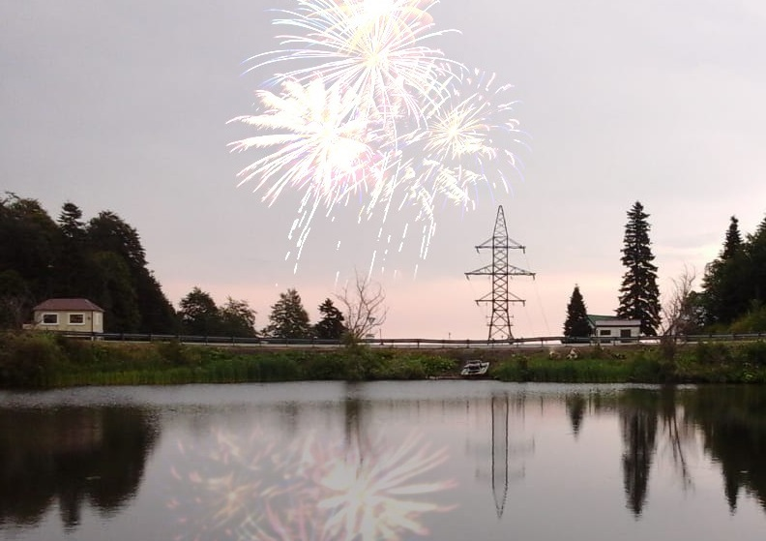

Новогодние праздники и каникулы – время активного отдыха на свежем воздухе.
Чтобы праздничные были беззаботными и веселыми необходимо соблюдать меры безопасности вблизи энергообъектов – воздушных линий электропередачи и трансформаторных подстанций.

Запрещается:
– запускать фейерверки, салюты и петарды вблизи линий электропередачи, это представляет угрозу, как для жизни человека, так и для оборудования, обеспечивающего электроснабжение потребителей;
– подходить к оборванному проводу линии электропередачи ближе, чем на 8 метров, даже если он висит на дереве, а не лежит (от оборванного провода расходятся невидимые концентрические круги смертельно опасного напряжения);
– бросать посторонние предметы на провода и в электроустановки;
– залезать на опоры линий электропередачи;
– открывать двери трансформаторных будок;
–пользоваться неисправными электроприборами и ремонтировать электроприборы, включенные в сеть;
–привязывать бельевые веревки к водосточным трубам, расположенным под линиями электропередачи;
–работать с радио- и телевизионными антеннами, установленными на крыше вблизи линий электропередачи;
–вести строительные и другие работы под линиями электропередачи;
–вбивать гвозди или сверлить стену в местах, где может располагаться скрытая проводка.
Категорически запрещается не только делать селфи непосредственно на энергообъектах, но и использовать монопод (штатив для телефона), чтобы сфотографироваться в охранных зонах подстанций и линий электропередачи. Важно знать, что попасть под напряжение можно и не касаясь токоведущих частей, а только приблизившись к ним на недопустимое расстояние.
О смертельной опасности напоминают знаки электробезопасности, размещенные на энергообъектах. "Стой! Напряжение!", "Не влезай! Убьет!", "Осторожно! Электрическое напряжение!" - это не простые слова, это предупреждение о реальной угрозе. Номер телефона «горячей линии» ПАО «Кубаньэнерго»: 8-800-100-15-52 (звонок по России бесплатный).

